MINERAÇÃO DE DADOS | ENTREGA DA ATIVIDADE
Seção 3.3 do Artigo: Análise Exploratória dos Dados e Caracterização dos Atributos
3.3 Análise Exploratória dos Dados e Caracterização dos Atributos
A análise exploratória de dados (EDA) avalia a distribuição dos valores, a presença de assimetria, a dispersão estatística e os valores extremos (outliers) da série histórica antes da calibração dos modelos preditivos. Para atender aos critérios metodológicos da disciplina, selecionamos e caracterizamos um atributo contínuo numérico primordial e um atributo categórico nominal institucionalmente fundamentado.
3.3.1 Seleção e Justificativa dos Atributos Numérico e Nominal
1. Atributo Numérico Contínuo (IPCA): Consiste na taxa percentual mensal de variação da inflação oficial (SGS/BACEN código 4447). Trata-se da variável dependente alvo (target, y) que os modelos irão prever.
2. Atributo Nominal Categórico (Regime de Inflação): Construído com base no Regime de Metas para a Inflação estipulado pelo Conselho Monetário Nacional (CMN/BACEN). Discretizamos a série mensal contínua em três classes qualitativas mutuamente exclusivas:
• Deflação (IPCA < 0,00%): Meses com queda atípica generalizada de preços provocada por choques pontuais de demanda ou desonerações fiscais;
• Meta / Estável (0,00% ≤ IPCA ≤ 0,50%): Meses compatíveis com o centro da meta oficial anualizada do BACEN (equivalente a taxas mensais de 0,25% a 0,50% a.m.);
• Alta / Acima da Meta (IPCA > 0,50%): Meses com pressão inflacionária excessiva que demandam aperto de política monetária.
3.3.2 Distribuição de Frequências e Métricas Descritivas
A análise da amostra atualizada (março de 2012 a agosto de 2026, com 174 meses contínuos) aponta a predominância de meses dentro da meta oficial, conforme demonstrado na Tabela 1.
Tabela 1 – Distribuição de Frequência do Atributo Nominal (Regime de Inflação)
Classe Nominal | Faixa Paramétrica | Freq. Absoluta (fi) | Freq. Relativa (%) | Freq. Acumulada (Fi) | Freq. Rel. Acum. (%)
Deflação | IPCA < 0,00% | 27 | 15,52% | 27 | 15,52%
Meta / Estável | 0,00% ≤ IPCA ≤ 0,50% | 77 | 44,25% | 104 | 59,77%
Alta / Acima da Meta | IPCA > 0,50% | 70 | 40,23% | 174 | 100,00%
Total Geral Amostral | Horizonte 2012–2026 | 174 | 100,00% | 174 | 100,00%
Fonte: Elaboração própria com base em microdados do SGS/BACEN (2026).
Principais estimadores estatísticos do IPCA contínuo na amostra:
• Média e Mediana: Média de 0,4324% ao mês e mediana de 0,4150% ao mês;
• Dispersão: Desvio padrão amostral de 0,4719% e variância de 0,2226;
• Assimetria e Curtose: Assimetria positiva (+0,5287), indicando cauda direita alongada por choques de alta, e curtose de +0,3736 (fracamente leptocúrtica);
• Valores Extremos: Mínimo histórico de -0,7400% (junho/2023) e máximo de +1,9500% (dezembro/2019);
• Quartis e Intervalo Interquartílico: Q1 = 0,0800%, Q3 = 0,6775% e IQR = 0,5975 p.p.
3.3.3 Análise Visual: Histograma, Boxplot e Gráfico de Dispersão
Para examinar as características visuais da inflação, geramos quatro gráficos em alta resolução (300 DPI), apresentados a seguir acompanhados de suas interpretações práticas.
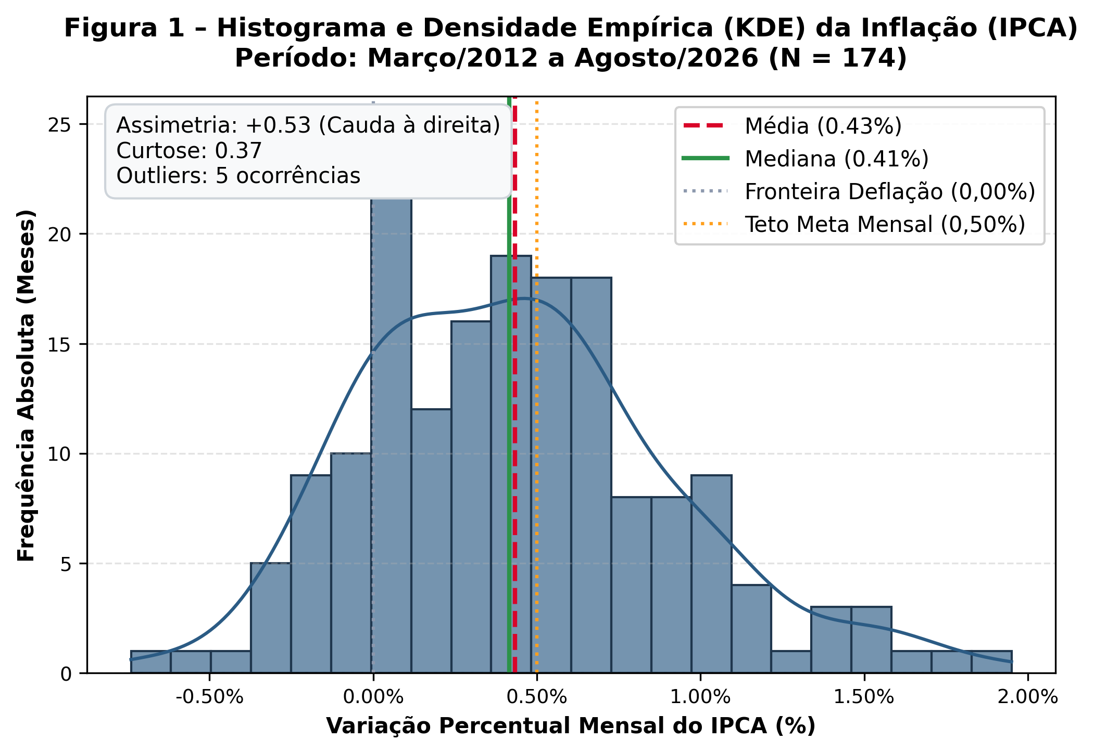
Figura 1 – Histograma e Densidade Empírica (KDE) do IPCA (2012 a 2026)
A Figura 1 confirma que a distribuição da inflação concentra-se entre 0,10% e 0,60% ao mês. A proximidade entre média e mediana reforça a regularidade central, enquanto a assimetria positiva (+0,53) demonstra que choques inflacionários são mais acentuados do que quedas de preço.
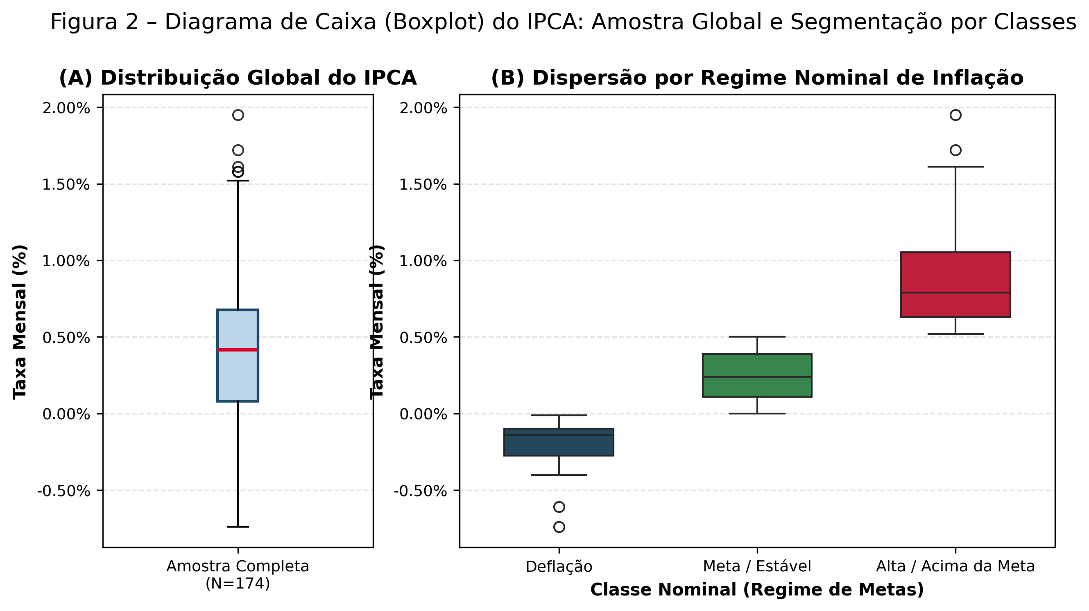
Figura 2 – Diagrama de Caixa (Boxplot) do IPCA: Amostra Global e por Regimes de Inflação
O Boxplot univariado na Figura 2(A) identifica 5 outliers pelo critério de Tukey (IQR): dezembro/2019 (+1,95%), outubro/2020 (+1,72%), novembro/2020 (+1,61%), dezembro/2020 (+1,58%) e dezembro/2021 (+1,58%), correspondendo a choques de carnes e restrições de cadeias globais durante a pandemia. Na Figura 2(B), nota-se que a variabilidade da classe "Alta" é muito mais ampla do que na classe "Meta", justificando o emprego de modelos híbridos com aprendizado de máquina para modelar os resíduos.
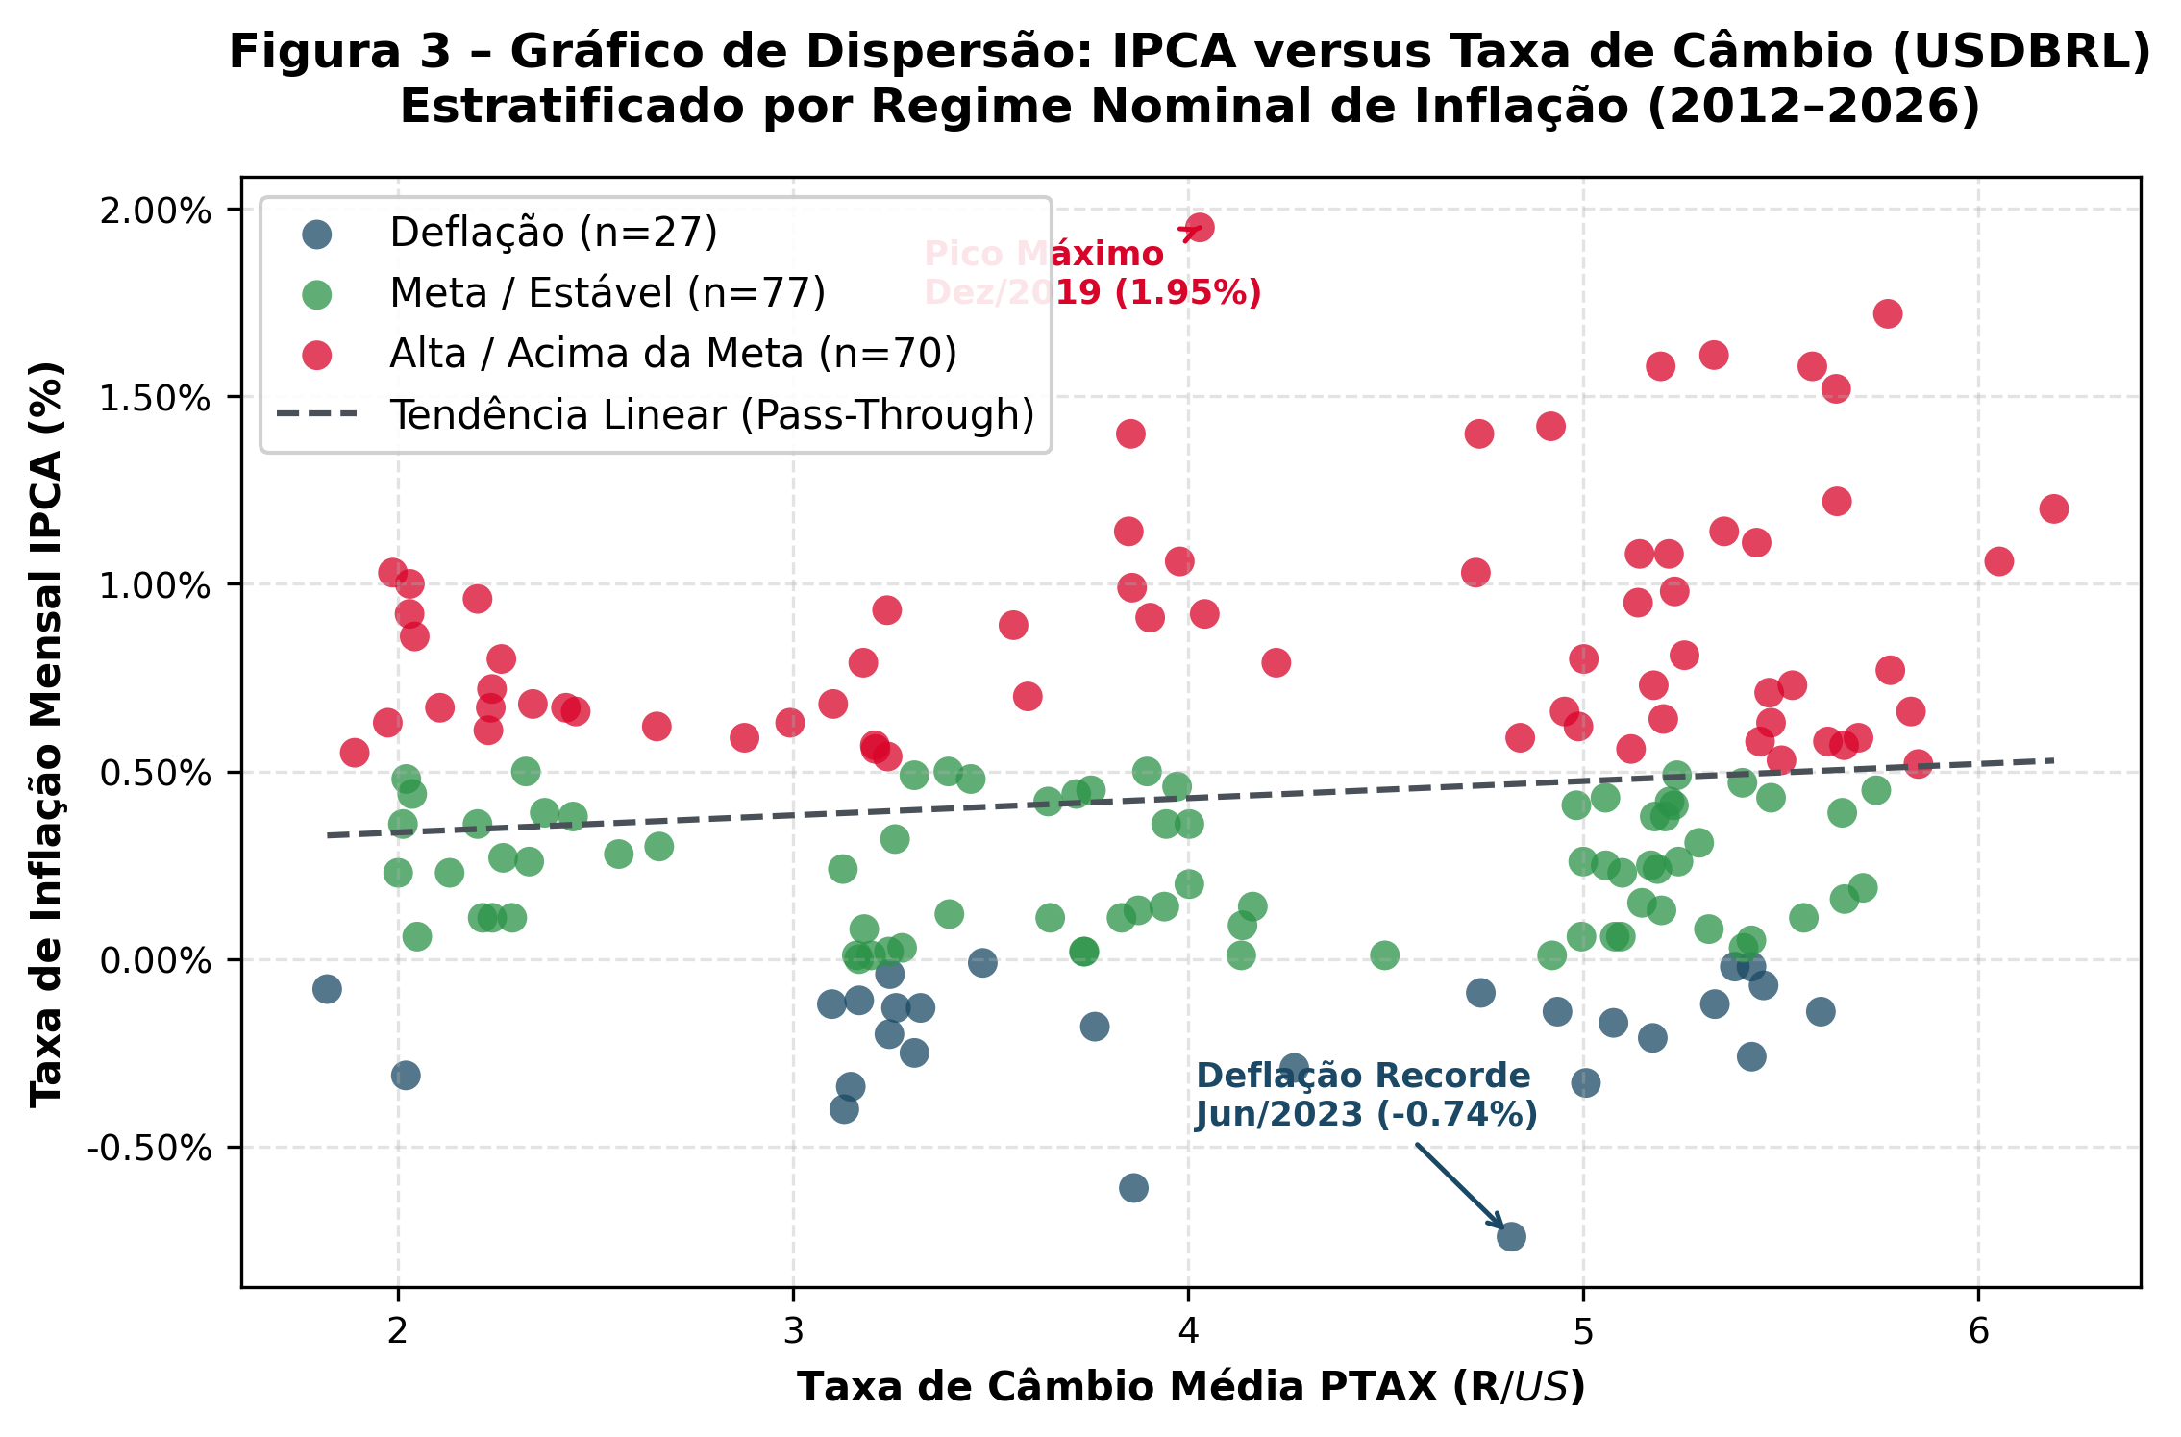
Figura 3 – Gráfico de Dispersão entre IPCA e Taxa de Câmbio (USDBRL) por Regime Nominal
O gráfico de dispersão da Figura 3 evidencia a relação positiva entre desvalorização cambial e inflação (repasse cambial). À medida que a cotação do dólar sobe, a proporção de observações no regime de "Alta" aumenta perceptivelmente, comprovando a relevância do câmbio como variável preditiva exógena.
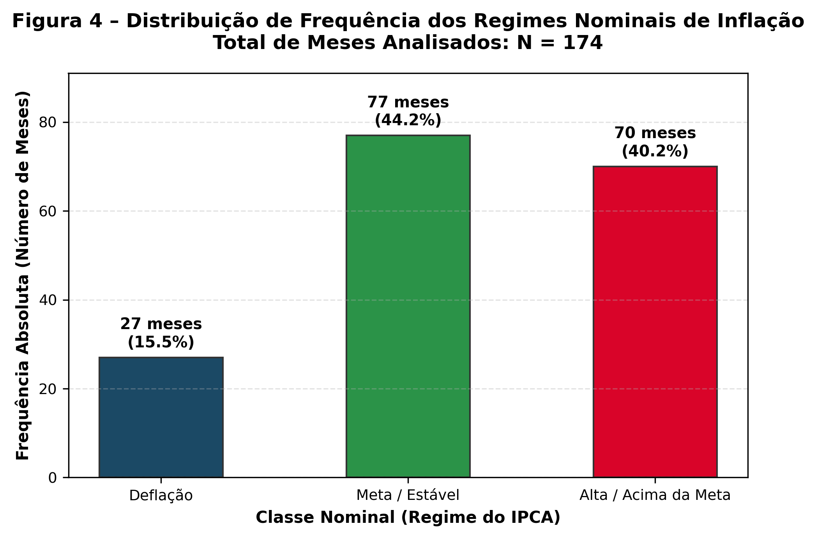
Figura 4 – Proporção Percentual dos Regimes Nominais de Inflação (N = 174 meses)
A Figura 4 sintetiza a predominância dos regimes: 44,25% dos meses situaram-se dentro da meta, 40,23% em patamares elevados e apenas 15,52% em deflação (composta por desonerações fiscais temporárias e contrações severas de demanda).
3.3.4 Governança, Integridade e Requisitos de Qualidade
O tratamento dos dados segue rigorosamente a Lei Geral de Proteção de Dados Pessoais (LGPD – Lei nº 13.709/2018). As séries temporais empregadas são dados macroeconômicos públicos e agregados (SGS/BACEN, IBGE, FGV e Ministério do Trabalho), sem identificadores individuais. Sob a perspectiva de engenharia de dados, garantimos: (i) prevenção estrita de vazamento prospectivo (lookahead bias); (ii) completude amostral de 100% sem lacunas no período de 2012 a 2026; e (iii) reprodutibilidade científica por meio de scripts Python automatizados.

